

Парафьяновский сельсовет

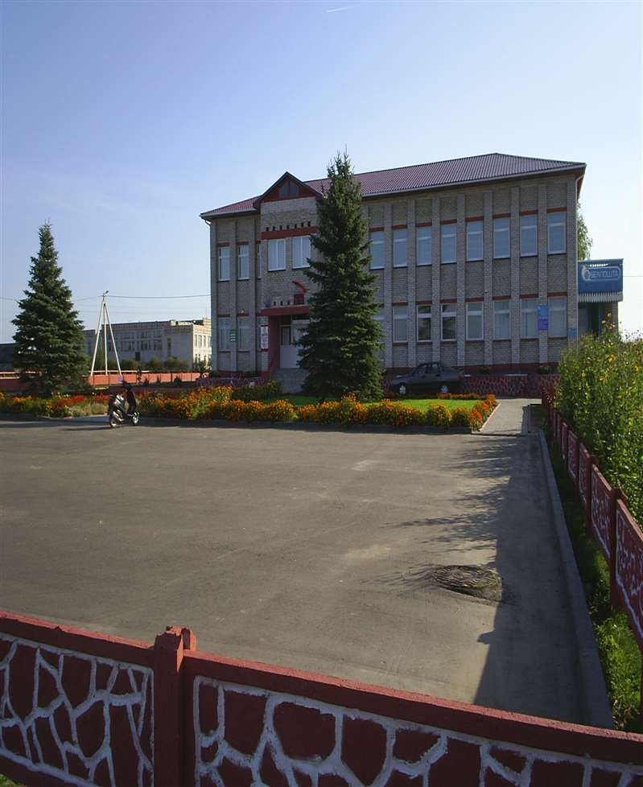
Председатель сельского исполнительного комитета  Наумчик  Валерий Казимирович  Управляющий делами  сельского исполнительного комитета  Кучиц  Инна Витальевна | 211710  ул. Советская, 1  аг. Парафьяново  Докшицкий район  Витебская область  e-mail: parafianowsky@vitebsk.by
Контактные тел (факс)
8 02157 5 46 45
5 47 24
5 46 50

Парафьяновский сельсовет образован 12.10.1940 г.
Центр сельсовета – агрогородок Парафьяново,
расположенный в 10 км от райцентра.
Количество населенных пунктов – 19: д. Болтрамеевцы ,
д. Бояры, д. Вашуново, д. Вереньки, д. Возновщина, д. Гирново, д.Гриневщина, д. Иваново, д. Лайково, д. Либоровщина, д.Муравщина, аг.Парафьяново, д. Поляне, д. Свирки, д. Струки, д.Телеши, д. Хиловщина, д. Шумино, д. Юрковщина.

РЕЖИМ РАБОТЫ:
Парафьяновского сельского исполнительного комитета
Понедельник-пятница
с 8. 00- 13.00
с 14.00- 17.00

Выходные дни: суббота, воскресенье

Должность | Ф.И.О. | Телефон
Председатель | Наумчик  Валерий Казимирович | 8 (02157) 5-46-45
Управляющий делами | Кучиц  Инна Витальевна | 8 (02157) 5-47-24

Предварительное консультирование граждан в Парафьяновском сельском исполнительном комитете по осуществлению административных процедур на основе заявительного принципа «одно окно», прием письменных заявлений и запросов по осуществлению административных процедур осуществляет управляющий делами сельского исполнительного комитета (в отсутствие данные функции выполняет председатель сельского исполнительного комитета).
Книга замечаний и предложений находится у управляющего делами Парафьяновского сельского исполнительного комитета, тел. 8(02157) 5-47-24
Во время отсутствия управляющего делами книга замечаний и предложений находится у председателя сельисполкома, тел. 8(02157) 5-46-45
График личного приёма граждан и юридических лиц
Фамилия, имя, отчество, должность лица, осуществляющего личный прием | Дни личного приема | Время личного приема | Телефон предварительной записи
Наумчик  Валерий Казимирович  председатель | каждая среда месяца | 8⁰⁰-13⁰⁰ | 8 (02157)5-47-24  8 (02157) 5-46-45
Кучиц  Инна Витальевна  управляющий делами | каждая пятница месяца | 8⁰⁰-13⁰⁰ | 8 (02157) 5-47-24

Телефон «горячей линии» Парафьяновского сельского исполнительного комитета: 8(02157) 5-47-24
работает ежедневно в рабочие дни с 8.00 до 17.00 (перерыв с 13.00 до 14.00)

Список учреждений, организаций и предприятий, расположенных на территории ПАРАФЬЯНОВСКОГО сельсовета:

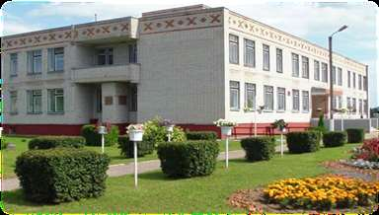
Учреждения образования:

ГУО «Парафьяновская средняя
школа Докшицкого р-на»

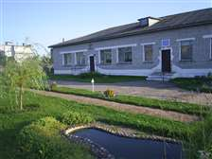

ГУО «Парафьяновский детский ясли-сад № 1 Докшицкого района»
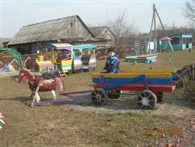

ГУО «Парафьяновский детский сад № 2
Докшицкого района»

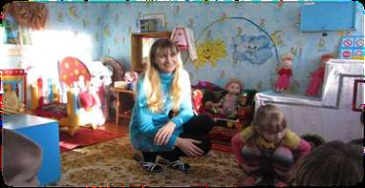

Учреждения здравоохранения:
УЗ «Парафьяновская амбулатория врача общей практики»

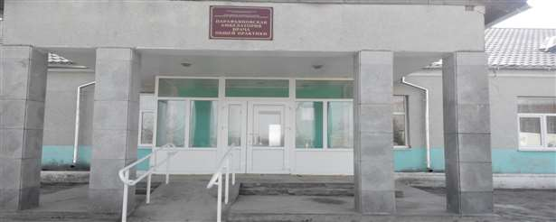

Учреждения культуры:

- Парафьяновский сельский дом культуры
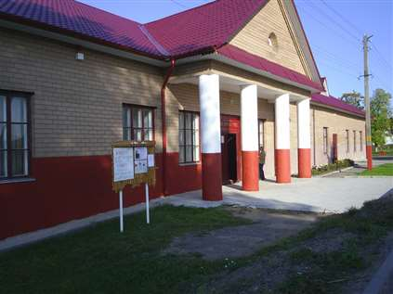
- Парафьяновская сельская библиотека

Предприятия, учреждения:

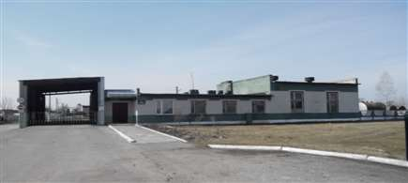

Докшицкий филиал областного унитарного предприятия «Витебскоблтоп»

Транспортное республиканское унитарное предприятие «Витебское отделение белорусской железной дороги» собственное хозяйство  ст. Парафьянов | 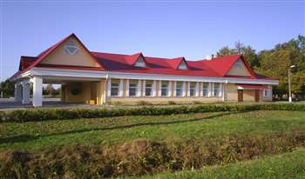

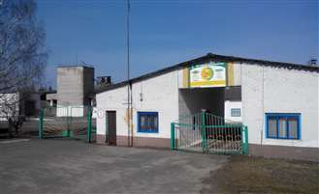 | Парафьяновский производственный участок  республиканского унитарного сельскохозяйственного производственного предприятия «Глубокский комбикормовый завод»
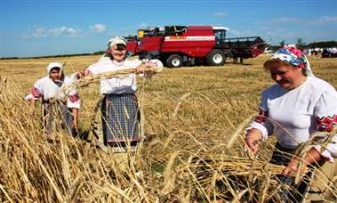 | Парафьяновское подразделение открытого акционерного общества  «Докшицкий райагросервис»
Торгово-распределительные склады Докшицкого районного потребительского общества | 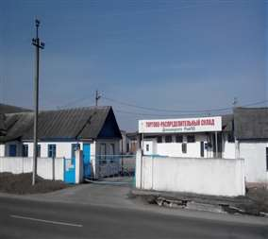
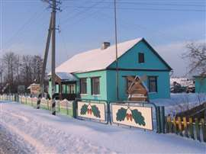 | Государственное лесохозяйственное учреждение «Бегомльский лесхоз» Парафьяновское лесничество

Торговое обслуживание сельсовета представлено
5 торговыми объектами, в том числе
1 частным, автомагазином
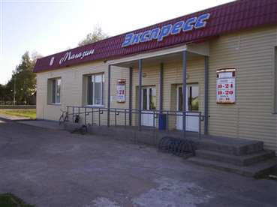 | 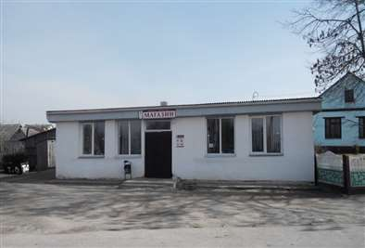

Парафьяновский комплексно-приемный пункт
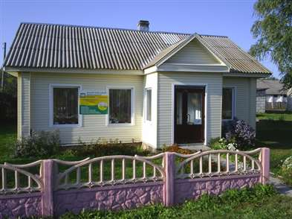

Так же на территории сельсовета расположены:
- 1 почтовое отделение: аг. Парафьяново;
- Парафьяновский участок РУП ЖКХ «Докшицы-коммунальник»;
- Отделение № 209/129 АСБ «Беларусбанк»

Памятник воинам-освободителям,  братская могила в аг. Парафьяново;  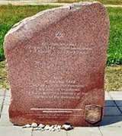  - Памятник на месте расстрела евреев в  аг. Парафьяново; |  | 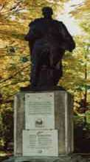
- Памятник погибшим землякам д. Азарцы; | 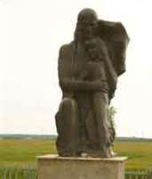

- Обелиск погибшим землякам д. Золотухи;
- Обелиск погибшим землякам д. Юрковщина

На территории Парафьяновского сельсовета расположены 6 гражданских кладбищ:
д. Вереньки, д. Гриневщина, д. Иваново, д. Свирки, д. Струки, д. Телеши

